КОМПОНЕНТНО-ОРИЕНТИРОВАННЫЙ ПОДХОД

Статические и динамические модели описывают логическую организацию системы, отражают логический мир программного приложения. Модели реализации обеспечивают представление системы в физическом мире, рассматривая вопросы упаковки логических элементов в компоненты и размещения компонентов в аппаратных узлах

Компонентные диаграммы

Компонентная диаграмма — первая из двух разновидностей диаграмм реализации, моделирующих физические аспекты объектно-ориентированных систем. Компонентная диаграмма показывает организацию набора компонентов и зависимости между компонентами.
Элементами компонентных диаграмм являются компоненты и интерфейсы, а также отношения зависимости и реализации. Как и другие диаграммы, компонентные диаграммы могут включать примечания и ограничения. Кроме того, компонентные диаграммы могут содержать пакеты или подсистемы, используемые для группировки элементов модели в крупные фрагменты.

Компоненты

По своей сути компонент является физическим фрагментом реализации системы, который заключает в себе программный код (исходный, двоичный, исполняемый), сценарные описания или наборы команд операционной системз (имеются в виду командные файлы). Язык UML дает следующее определение.
Компонент — физическая и заменяемая часть системы, которая соответствует набору интерфейсов и обеспечивает реализацию этого набора интерфейсов.
Интерфейс — очень важная часть понятия «компонент», его мы обсудим в следующем подразделе. Графически компонент изображается как прямоугольник с вкладками, обычно включающий имя (рис. 1).
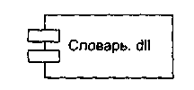
Рис. 1. Обозначение компонента

Компонент — базисный строительный блок физического представления ПО, поэтому интересно сравнить его с базисным строительным блоком логического представления ПО — классом.
Сходные характеристики компонента и класса:
- наличие имени;
- реализация набора интерфейсов;
- участие в отношениях зависимости;
- возможность быть вложенным;
- наличие экземпляров (экземпляры компонентов можно использовать только в диаграммах размещения).
Вы скажете — много общего. И тем не менее между компонентами и классами есть существенная разница, ее характеризует табл. 1.

Таблица 1. Различия компонентов и классов
№ | Описание
1  2  3 | Классы — логические абстракции, компоненты — физические предметы, которые живут в мире битов. В частности, компоненты могут «жить» в физических узлах, а классы лишены такой возможности  Компоненты являются физическими упаковками, контейнерами, инкапсулирующими в себе различные логические элементы. Они — элементы абстракций другого уровня  Классы имеют свойства и операции. Компоненты имеют только операции, которые доступны через их интерфейсы
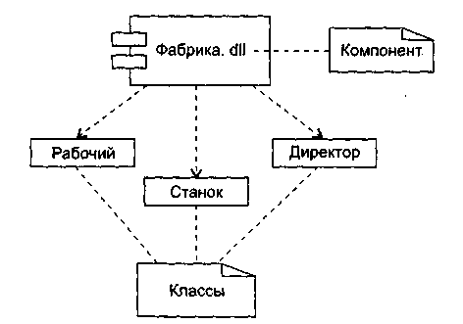
Рис. 2. Классы в компоненте

О чем говорят эти различия? Во-первых, класс не может «дышать» воздухом физического мира реализации. Ему нужен скафандр. Таким скафандром является компонент.
Во-вторых, им не жить друг без друга — пустые скафандры никому не нужны. Причем в скафандре-компоненте может находиться несколько классов и коопераций. Итак, в скафандре — физической реализации — располагается набор логики. Как показано на рис. 2, с помощью отношения зависимости можно явно отобразить отношение между компонентом и классами, которые он реализует. Правда, чаще всего такие отношения не отображаются. Их удобно представлять в компонентной спецификации.
В-третьих, класс — душа нараспашку (он может даже показать свои свойства). Компонент всегда застегнут на все пуговицы (правда, из него торчат интерфейсные разъемы операций).
Теперь уместно перейти к обсуждению интерфейсов.

Интерфейсы

Интерфейс — список операций, которые определяют услуги класса или компонента. Образно говоря, интерфейс — это разъем, который торчит из ящичка компонента. С помощью интерфейсных разъемов компоненты стыкуются друг с другом, объединяясь в систему.
Еще одна аналогия. Интерфейс подобен абстрактному классу, у которого отсутствуют свойства и работающие операции, а есть только абстрактные операции (не имеющие тел). Если хотите, интерфейс похож на улыбку чеширского кота из правдивой истории об Алисе, где кот отдельно и улыбка отдельно. Все операции интерфейса открыты и видимы клиенту (в противном случае они потеряли бы всякий смысл). Итак, операции интерфейса только именуют предлагаемые услуги, не более того.
Очень важна взаимосвязь между компонентом и интерфейсом. Возможны два способа отображения взаимосвязи между компонентом и его интерфейсами. В первом, свернутом способе, как показано на рис. 3, интерфейс изображается в форме пиктограммы. Компонент Образ.java, который реализует интерфейс, соединяется со значком интерфейса (кружком) НаблюдательОбраза простой линией. Компонент РыцарьПечальногоОбраза.jауа, который использует интерфейс, связан с ним отношением зависимости.
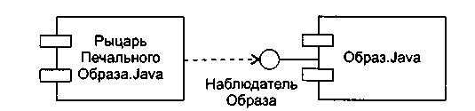
Рис. 3. Представление интерфейса в форме пиктограммы

Второй способ представления интерфейса иллюстрирует рис. 4. Здесь используется развернутая форма изображения интерфейса, в которой могут показываться его операции. Компонент, который реализует интерфейс, подключается к нему отношением реализации. Компонент, который получает доступ к услугам другого компонента через интерфейс, по-прежнему подключается к интерфейсу отношением зависимости.
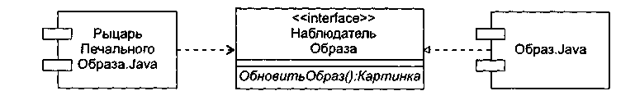
Рис. 4. Развернутая форма представления интерфейса

По способу связи компонента с интерфейсом различают:
- экспортируемый интерфейс — тот, который компонент реализует и предлагает как услугу клиентам;
- импортируемый интерфейс — тот, который компонент использует как услугу другого компонента.
У одного компонента может быть несколько экспортируемых и несколько импортируемых интерфейсов.
Тот факт, что между двумя компонентами всегда находится интерфейс, устраняет их прямую зависимость. Компонент, использующий интерфейс, будет функционировать правильно вне зависимости от того, какой компонент реализует этот интерфейс. Это очень важно и обеспечивает гибкую замену компонентов в интересах развития системы.

Компоновка системы

За последние полвека разработчики аппаратуры прошли путь от компьютеров размером с комнату до крошечных «ноутбуков», обеспечивших возросшие функциональные возможности. За те же полвека разработчики программного обеспечения прошли путь от больших систем на Ассемблере и Фортране до еще больших систем на C++ и Java. Увы, но программный инструментарий развивается медленнее, чем аппаратный инструментарий. В чем главный секрет аппаратчиков? — спросят у аппаратчика-мальчиша программеры-буржуины.
Этот секрет — компоненты. Разработчик аппаратуры создает систему из готовых аппаратных компонентов (микросхем), выполняющих определенные функции и предоставляющих набор услуг через ясные интерфейсы. Задача конструкторов упрощается за счет повторного использования результатов, полученных другими.
Повторное использование — магистральный путь развития программного инструментария. Создание нового ПО из существующих, работоспособных программных компонентов приводит к более надежному и дешевому коду. При этом сроки разработки существенно сокращаются.
Основная цель программных компонентов — допускать сборку системы из двоичных заменяемых частей. Они должны обеспечить начальное создание системы из компонентов, а затем и ее развитие — добавление новых компонентов и замену некоторых старых компонентов без перестройки системы в целом. Ключ к воплощению такой возможности — интерфейсы. После того как интерфейс определен, к выполняемой системе можно подключить любой компонент, который удовлетворяет ему или обеспечивает этот интерфейс. Для расширения системы производятся компоненты, которые обеспечивают дополнительные услуги через новые интерфейсы. Такой подход основывается на особенностях компонента, перечисленных в табл. 2.

Таблица 2. Особенности компонента
Компонент физичен. Он живет в мире битов, а не логических понятий и не зависит от языка программирования
Компонент — заменяемый элемент. Свойство заменяемости позволяет заменить один компонент другим компонентом, который удовлетворяет тем же интерфейсам. Механизм замены оговорен современными компонентными моделями (COM, COM+, CORBA, Java Beans), требующими незначительных преобразований или предоставляющими утилиты, которые автоматизируют механизм
Компонент является частью системы, он редко автономен. Чаще компонент сотрудничает с другими компонентами и существует в архитектурной или технологической среде, предназначенной для его использования. Компонент связан и физически, и логически, он обозначает фрагмент большой системы
Компонент соответствует набору интерфейсов и обеспечивает реализацию этого набора интерфейсов

Вывод: компоненты — базисные строительные блоки, из которых может проектироваться и составляться система. Компонент может появляться на различных уровнях иерархии представления сложной системы. Система на одном уровне абстракции может стать простым компонентом на более высоком уровне абстракции.

Разновидности компонентов

Мир современных компонентов достаточно широк и разнообразен. В языке UML для обозначения новых разновидностей компонентов используют механизм стереотипов. Стандартные стереотипы, предусмотренные в UML для компонентов, представлены в табл. 3.

Таблица 3. Разновидности компонентов
Стереотип | Описание
«executable»  «library»  «file»  «table»  «document» | Компонент, который может выполняться в физическом узле (имеет расширение .ехе)  Статическая или динамическая объектная библиотека (имеет расширение .dll)  Компонент, который представляет файл, содержащий исходный код или данные (имеет расширение .ini)  Компонент, который представляет таблицу базы данных (имеет расширение .tbl)  Компонент, который представляет документ (имеет расширение .hip)

В языке UML не определены пиктограммы для перечисленных стереотипов, применяемые на практике пиктограммы компонентов показаны на рис. 5-9.
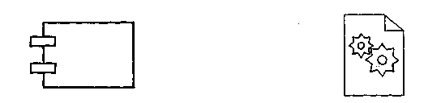
Рис. 5. Пиктограмма исполняемого Рис. 6. Пиктограмма объектной
элемента библиотеки

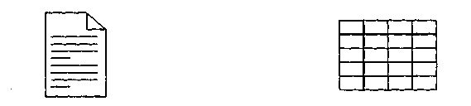
Рис. 7. Пиктограмма документа Рис. 8. Пиктограмма таблицы
с исходным кодом или данными базы данных


Рис. 9. Пиктограмма документа

Использование компонентных диаграмм

Компонентные диаграммы используют для моделирования статического представления реализации системы. Это представление поддерживает управление конфигурацией системы, составляемой из компонентов. Подразумевается, что для получения работающей системы существуют различные способы сборки компонентов.
Компонентные диаграммы показывают отношения:
- периода компиляции (среди текстовых компонентов);
- периода сборки, линковки (среди объектных двоичных компонентов);
- периода выполнения (среди машинных компонентов).
Рассмотрим типовые варианты применения компонентных диаграмм.

Моделирование программного текста системы

При разработке сложных систем программный текст (исходный код) разбросан по многим файлам исходного кода. При использовании Java исходный код сохраняется в .java-файлах, при использовании C++ — в заголовочных файлах (.h-фай-лах) и телах (.срр-файлах), при использовании Ada 95 — в спецификациях (.ads-файлах) и реализациях (.adb-файлах).
Между файлами существуют многочисленные зависимости компиляции. Если к этому добавить, что по мере разработки рождаются новые версии файлов, то становится очевидной необходимость управления конфигурацией системы, визуализации компиляционных зависимостей.
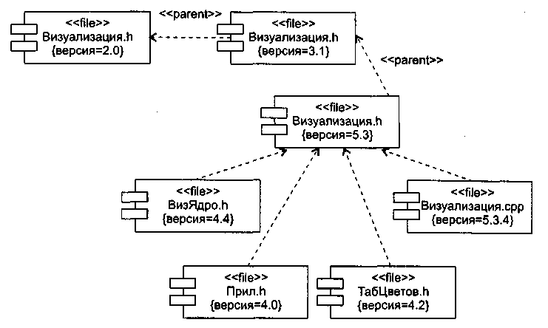
Рис. 10. Моделирование исходного кода

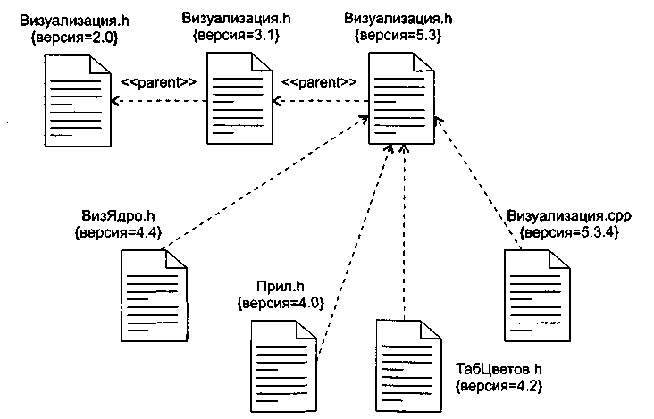
Рис. 11. Моделирование исходного кода с использованием пиктограмм

В качестве примера на рис. 10 приведена компонентная диаграмма, где изображены файлы исходного кода, используемые для построения библиотеки Визуализация.dll. Имеются четыре заголовочных файла (Визуализация.h, ВизЯдро.h, Прил.h, ТабЦветов.h), которые представляют исходный код для спецификации определенных классов. Файл реализации здесь один (Визуализация.срр), он является реализацией одного из заголовков. Отметим, что для каждого файла явно указана его версия, причем для файла Визуализация.h показаны три версии и история их появления. На рис. 11 повторяется та же диаграмма, но здесь для обозначения компонентов использованы специальные пиктограммы.

Моделирование реализации системы

Реализация системы может включать большое количество разнообразных компонентов:
- исполняемых элементов;
- динамических библиотек;
- файлов данных;
- справочных документов;
- файлов инициализации;
- файлов регистрации;
- сценариев;
- файлов установки.
Моделирование этих компонентов, отношений между ними — важная часть управления конфигурацией системы.
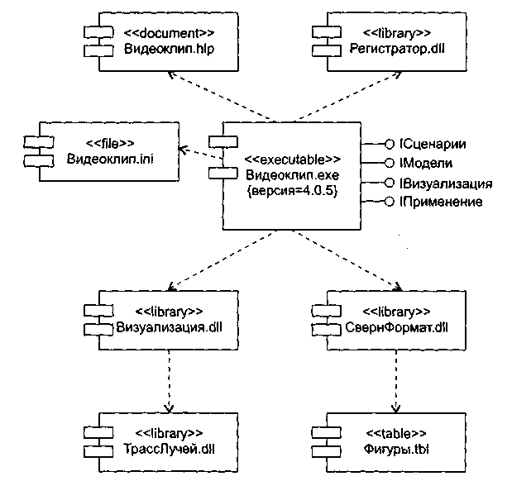
Рис. 12. Моделирование реализации системы

Например, на рис. 12 показана часть реализации системы, группируемая вокруг исполняемого элемента Видеоклип.ехе. Здесь изображены четыре библиотеки (Регистратор.dll, СвернФормат.dll, Визуализация.dll, ТрассЛучей.dll), один документ (Видеоклип.hlp), один простой файл (Видеоклип.ini),атакже таблица базы данных (Фигуры.tbl). В диаграмме указаны отношения зависимости, существующие между компонентами.
Для исполняемого компонента Видеоклип.ехе указан номер версии (с помощью пгеговой величины), представлены его экспортируемые интерфейсы (IСценарии, IВизуализация, IМодели, IПрименение). Эти интерфейсы образуют API компонента «интерфейс прикладного программирования).
На рис. 13 повторяется та же диаграмма, моделирующая реализацию, но здесь для обозначения компонентов использованы специальные пиктограммы.
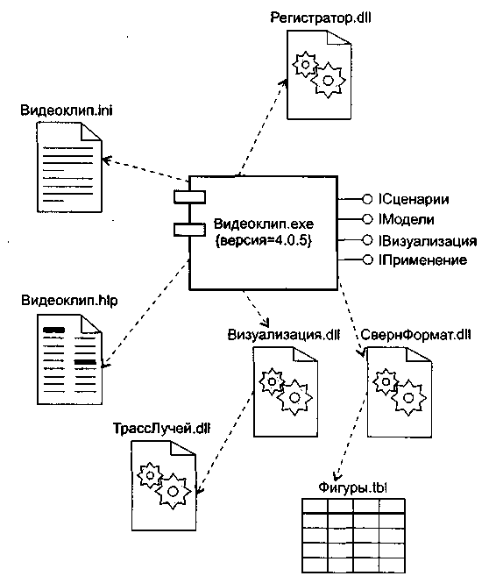
Рис. 13. Моделирование реализации с использованием пиктограмм

Основы компонентной объектной модели

Компонентная объектная модель (СОМ) — фундамент компонентно-ориентированных средств для всего семейства операционных систем Windows. Рассмотрение этой модели является иллюстрацией комплексного подхода к созданию и использованию компонентного программного обеспечения.
СОМ определяет стандартный механизм, с помощью которого одна часть программного обеспечения предоставляет свои услуги другой части. Общая архитектура предоставления услуг в библиотеках, приложениях, системном и сетевом программном обеспечении позволяет СОМ изменить подход к созданию программ.
СОМ устанавливает понятия и правила, необходимые для определения объектов и интерфейсов; кроме того, в ее состав входят программы, реализующие ключевые функции.
В СОМ любая часть ПО реализует свои услуги с помощью объектов СОМ. Каждый объект СОМ поддерживает несколько интерфейсов. Клиенты могут получить доступ к услугам объекта СОМ только через вызовы операций его интерфейсов — у них нет непосредственного доступа к данным объекта.
Представим объект СОМ с интерфейсом РаботаСФайлами. Пусть в этот интерфейс входят операции ОткрытьФайл, ЗаписатьФайл и ЗакрытьФайл. Если разработчик захочет ввести в объект СОМ поддержку преобразования форматов, то объекту потребуется еще один интерфейс ПреобразованиеФорматов, возможно, с единственной операцией ПреобразоватьФормат. Операции каждого из интерфейсов сообща предоставляют связанные друг с другом услуги: либо работу с файлами, либо преобразование их форматов.
Как показано на рис. 14, объект СОМ всегда реализуется внутри некоторого сервера. Сервер может быть либо динамически подключаемой библиотекой (DLL), подгружаемой во время работы приложения, либо отдельным самостоятельным процессом (ЕХЕ). Отметим, что здесь мы не будем применять графику языка UML, а воспользуемся принятыми в СОМ обозначениями.
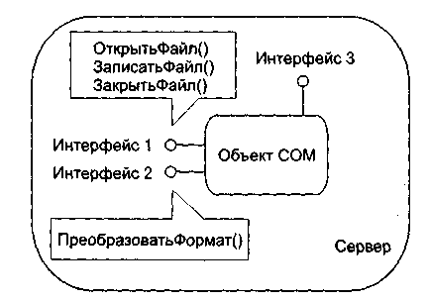
Рис. 14. Организация объекта СОМ

Для вызова операции интерфейса клиент объекта СОМ должен получить указатель на его интерфейс. Клиенту требуется отдельный указатель для каждого интерфейса, операции которого он намерен вызывать. Например, как показано на рис. 15, клиенту нашего объекта СОМ нужен один указатель интерфейса для вызова операций интерфейса РаботаСФайлами, а другой — для вызова операций интерфейса ПреобразованиеФорматов.
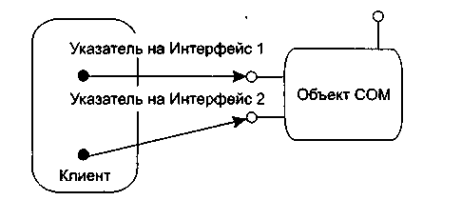
Рис. 15. Доступ клиента к интерфейсам объекта СОМ

Получив указатель на нужный интерфейс, клиент может использовать услуги объекта, вызывая операции этого интерфейса. С точки зрения программиста, вызов операции аналогичен вызову локальной процедуры или функции. Но на самом деле исполняемый при этом код может быть частью или библиотеки, или отдельного процесса, или операционной системы (он даже может располагаться на другом компьютере).
Благодаря СОМ клиентам нет нужды учитывать эти отличия — доступ ко всему осуществляется единообразно. Другими словами, в СОМ для доступа к услугам, предоставляемым любыми типами ПО, используется одна общая модель.

Организация интерфейса СОМ

Каждый интерфейс объекта СОМ — контракт между этим объектом и его клиентами. Они обязуются: объект — поддерживать операции интерфейса в точном соответствии с его определениями, а клиент — корректно вызывать операции. Для обеспечения контракта надо задать:
- идентификацию каждого интерфейса;
- описание операций интерфейса;
- реализацию интерфейса.

Идентификация интерфейса

У каждого интерфейса СОМ два имени. Простое, символьное имя предназначено для людей, оно не уникально (допускается, чтобы это имя было одинаковым у двух интерфейсов). Другое, сложное имя предназначено для использования программами. Программное имя уникально, это позволяет точно идентифицировать интерфейс.
Принято, чтобы символьные имена СОМ-интерфейсов начинались с буквы I (от Interface). Например, упомянутый нами интерфейс для работы с файлами должен называться IРаботаСФайлами, а интерфейс преобразования их форматов — IПреобразованиеФорматов.
Программное имя любого интерфейса образуется с помощью глобально уникального идентификатора (globally unique identifier — GUID). GUID интерфейса считается идентификатором интерфейса (interface identifier — IID). GUID — это 16-байтовая величина (128-битовое число), генерируемая автоматически.
Уникальность во времени достигается за счет включения в каждый GUID метки времени, указателя момента создания. Уникальность в пространстве обеспечивается цифровыми параметрами компьютера, который использовался для генерации GUID.

Описание интерфейса

Для определения интерфейсов применяют специальный язык — язык описания интерфейсов (Interface Definition Language — IDL). Например, IDL-описание интерфейса для работы с файлами 1РаботаСФайлами имеет вид
[ object.
uuid(E7CDODOO-1827-11CF-9946-444553540000) ]
interface IРаботаСФайлами: IUnknown {
import "unknown.idl"
HRESULT ОткрытьФайп ([in] OLECHAR имя [31]);
HRESULT ЗаписатьФайл ([in] OLECHAR имя [31]);
HRESULT ЗакрытьФайл ([in] OLECHAR имя [31]);
}
Описание интерфейса начинается со слова object, отмечающего, что будут использоваться расширения, добавленные СОМ к оригинальному IDL. Далее записывается программное имя (IID интерфейса), оно начинается с ключевого слова uuid (Universal Unique Identifier — универсально уникальный идентификатор). UUID является синонимом термина GUID.
В третьей строке записывается имя интерфейса — РаботаСФайлами, за ним — двоеточие и имя другого интерфейса — IUnknown. Такая запись означает, что интерфейс РаботаСФайлами наследует все операции, определенные для интерфейса IUnknown, то есть клиент, у которого есть указатель на интерфейс IРаботаСФайлами, может вызывать и операции интерфейса IUnknown. IUnknown является главным интерфейсом для СОМ, все остальные интерфейсы — его наследники.
В четвертой строке указывается оператор import. Поскольку данный интерфейс наследует от IUnknown, может потребоваться IDL-описание для IUnknown. Аргумент оператора import указывает, в каком файле находится нужное описание.
Ниже в описании интерфейса приводятся имена и параметры трех операций — ОткрытьФайл, ЗаписатьФайл и ЗакрытьФайл. Все они возвращают величину типа HRESULT, указывающую корректность обработки вызова. Для каждого параметра в IDL приводится направление передачи (в данном примере in), тип и название.
Считается, что такого описания достаточно для заключения контракта между объектом СОМ и его клиентом.
По правилам СОМ запрещается любое изменение интерфейса (после его публикации). Для реализации изменений нужно вводить новый интерфейс. Такой интерфейс может быть наследником старого интерфейса, но отличен от него и имеет другое уникальное имя.
Значение правила запрета на изменение интерфейса трудно переоценить. Оно — залог стабильности работы в среде, где множество клиентов взаимодействует с множеством СОМ-объектов и где независимая модификация СОМ-объектов — обычное дело. Именно это правило позволяет клиентам старых версий не пострадать при введении новых версий СОМ-объектов. Новая версия обязана поддерживать и старый СОМ-интерфейс.

Реализация интерфейса

СОМ задает стандартный двоичный формат, который должен реализовать каждый СОМ-объект и для каждого интерфейса. Стандарт гарантирует, что любой клиент может вызывать операции любого объекта, причем независимо от языков программирования, на которых написаны клиент и объект.
Структуру интерфейса IРаботаСФайлами, соответствующую двоичному формату, «поясняет рис. 16.
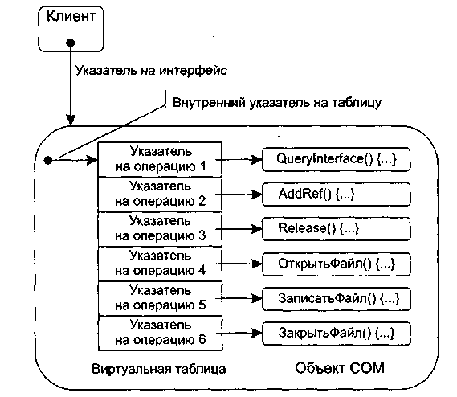
Рис. 16. Внутренняя структура интерфейса IРаботаСФайлами

Внешний указатель на интерфейс (указатель клиента) ссылается на внутренний указатель объекта СОМ. Внутренний указатель — это адрес виртуальной таблицы. Виртуальная таблица содержит указатели на все операции интерфейса.
Первые три элемента виртуальной таблицы являются указателями на операции, унаследованные от интерфейса IUnknown. Видно, что на собственные операции интерфейса IРаботаСФайлами указывают 4-, 5- и 6-й элементы виртуальной таблицы. Такая ситуация типична для любого СОМ-интерфейса.
Обработка клиентского вызова выполняется в следующем порядке:
- с помощью указателя на виртуальную таблицу извлекается указатель на требуемую операцию интерфейса;
- указатель на операцию обеспечивает доступ к ее реализации;
- исполнение кода операции обеспечивает требуемую услугу.

Unknown — базовый интерфейс COM

Интерфейс lUnknown обеспечивает минимальное «снаряжение» каждого объекта СОМ. Он содержит три операции и предоставляет любому объекту СОМ две функциональные возможности:
- операция Querylnterface() позволяет клиенту получить указатель на любой интерфейс объекта (из другого указателя интерфейса);
- операции AddRef() и Release() обеспечивают механизм управления временем жизни объекта.
Свой первый указатель на интерфейс объекта клиент получает при создании объекта СОМ. Порядок получения других указателей на интерфейсы (для вызова их операций) поясняет рис. 17, где расписаны три шага работы. В качестве параметра операции Querylnterface задается идентификатор требуемого интерфейса (IID). Если требуемый интерфейс отсутствует, операция возвращает значение NULL.
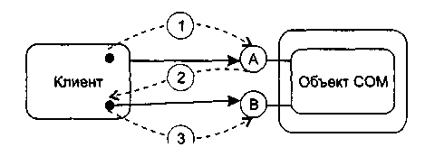

Рис. 17. Получение указателя на интерфейс с помощью Querylnterface: 1 — с помощью
указателя на интерфейс А клиент запрашивает указатель на интерфейс В, вызывая
Querylnterface (IID_B); 2 — объект возвращает указатель на интерфейс В;
3 — теперь клиент может вызывать операции из интерфейса В

Имеет смысл отметить и второе важное достоинство операции Querylnterface. В сочетании с требованием неизменности СОМ-интерфейсов она позволяет «убить двух зайцев»:
- развивать компоненты;
- обеспечивать стабильность клиентов, использующих компоненты.
Поясним это утверждение. По законам СОМ-этики новый СОМ-объект должен нести в себе и старый СОМ-интерфейс, а операция Querylnterface всегда обеспечит доступ к нему.
Ну а теперь обсудим правила жизни, а точнее смерти СОМ-объекта. В многоликой СОМ-среде бремя ответственности за решение вопроса о финализации должно лежать как на клиенте, так и на СОМ-объекте. Можно сказать, что фирма Microsoft (создатель этой модели) разработала самурайский кодекс поведения СОМ-объекта — он должен сам себя уничтожить. Возникает вопрос — когда? Когда он перестанет быть нужным всем своим клиентам, когда вытечет песок из часов его жизни. Роль песочных часов играет счетчик ссылок (СЧС) СОМ-объекта.
Правила финализации СОМ-объекта очень просты:
- при выдаче клиенту указателя на интерфейс выполняется СЧС+1;
- при вызове операции AddRef выполняется СЧС+1;
- при вызове операции Release выполняется СЧС-1;
- при СЧС=0 объект уничтожает себя.
Конечно, клиент должен помогать достойному харакири объекта-самурая:
- при получении от другого клиента указателя на интерфейс СОМ-объекта он должен вызвать в этом объекте операцию AddRef;
- в конце работы с объектом он обязан вызвать его операцию Release.

Серверы СОМ-объектов

Каждый СОМ-объект существует внутри конкретного сервера. Этот сервер содержит программный код реализации операций, а также данные активного СОМ-объекта. Один сервер может обеспечивать несколько объектов и даже несколько СОМ-классов. Как показано на рис. 13.18, используются три типа серверов:
- Сервер «в процессе» (in-process) — объекты находятся в динамически подключаемой библиотеке и, следовательно, выполняются в том же процессе, что и клиент;
- Локальный сервер (out-process) — объекты находятся в отдельном процессе, выполняющемся на том же компьютере, что и клиент;
- Удаленный сервер — объекты находятся в DLL или в отдельном процессе, которые расположены на удаленном от клиента компьютере.
С точки зрения логики, клиенту безразлично, в сервере какого типа находится СОМ-объект — создание объекта, получение указателя на его интерфейсы, вызов его операций и финализация выполняются всегда одинаково. Хотя временные затраты на организацию взаимодействия в каждом из трех случаев, конечно, отличаются друг от друга.
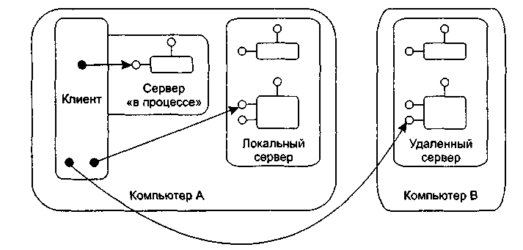
Рис. 18. Различные серверы СОМ-объектов

Преимущества COM

В качестве кратких выводов отметим основные преимущества СОМ.
- СОМ обеспечивает удобный способ фиксации услуг, предоставляемых разными фрагментами ПО.
- Общий подход к созданию всех типов программных услуг в СОМ упрощает проблемы разработки.
- СОМ безразличен язык программирования, на котором пишутся СОМ-объекты и клиенты.
- СОМ обеспечивает эффективное управление изменением программ — замену текущей версии компонента на новую версию с дополнительными возможностями.

Работа с СОМ-объектами

При работе с СОМ-объектами приходится их создавать, повторно использовать, размещать в других процессах, описывать в библиотеке операционной системы. Рассмотрим каждый из этих вопросов.

Создание СОМ-объектов

Создание СОМ-объекта базируется на использовании функций библиотеки СОМ. Библиотека СОМ:
- содержит функции, предлагающие базовые услуги объектам и их клиентам;
- предоставляет клиентам возможность запуска серверов СОМ-объектов.
Доступ к услугам библиотеки СОМ выполняется с помощью вызовов обычных функций. Чаще всего имена функций библиотеки СОМ начинаются с префикса «Со». Например, в библиотеке имеется функция CoCreateInstance.
Для создания СОМ-объекта клиент вызывает функцию библиотеки СОМ CoCreateInstance. В качестве параметров этой функции посылаются идентификатор класса объекта CLSID и IID интерфейса, поддерживаемого объектом. С помощью CLSID библиотека ищет сервер класса (это делает диспетчер управления сервисами SCM — Service Control Manager). Поиск производится в системном реестре (Registry), отображающем CLSID в адрес исполняемого кода сервера. В системном реестре должны быть зарегистрированы классы всех СОМ-объектов.
Закончив поиск, библиотека СОМ запускает сервер класса. В результате создается неинициализированный СОМ-объект, то есть объект, данные которого не определены. Описанный процесс иллюстрирует рис. 13.19.
Как правило, после получения указателя на созданный СОМ-объект клиент предлагает объекту самоинициализироваться, то есть загрузить себя конкретными значениями данных. Эту процедуру обеспечивают стандартные СОМ-интерфейсы IPersistFile, IPersistStorage и IPersistStream.
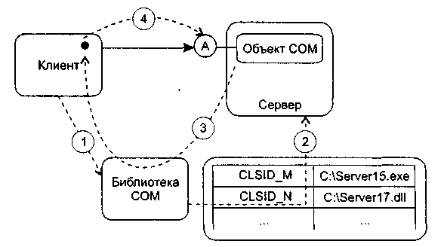
Рис. 19. Создание одиночного СОМ-объекта: 1 —клиент вызывает CoCreatelnstance
(CLSID M, IID А); 2 — библиотека СОМ находит сервер и запускает его;
3 — библиотека СОМ возвращает указатель на интерфейс А;
4 — теперь клиент может вызывать операции СОМ-объекта

Параметры функции CoCreateInstance, используемой клиентом, позволяют также задать тип сервера, который нужно запустить (например, «в процессе» или локальный).
В более общем случае клиент может создать несколько СОМ-объектов одного и того же класса. Для этого клиент использует фабрику класса (class factory) — СОМ-объект, способный генерировать объекты одного конкретного класса.
Фабрика класса поддерживает интерфейс IClassfactory, включающий две операции. Операция Createlnstance создает СОМ-объект — экземпляр конкретного класса, имеет параметр — идентификатор интерфейса, указатель на который надо вернуть клиенту. Операция LockServer позволяет сохранять сервер фабрики загруженным в память.
Клиент вызывает фабрику с помощью функции библиотеки COM CoGetClassObject:
CoGetClassObject (<CLSID создаваемого обьекта>, < IID интерфейса IClassFactory>)
В качестве третьего параметра функции можно задать тип запускаемого сервера.
Библиотека СОМ запускает фабрику класса и возвращает указатель на интерфейс IClassFactory этой фабрики. Дальнейший порядок работы с помощью фабрики иллюстрирует рис. 13.20.
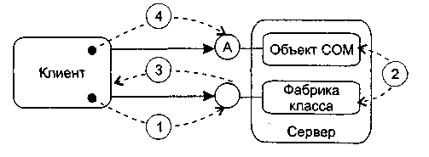
Рис. 20. Создание СОМ-объекта с помощью фабрики класса: 1 — клиент вызывает
IClassFactory :: Createlnstance (IID A); 2 — фабрика класса создает СОМ-объект и получает
указатель на его интерфейс; 3 — фабрика класса возвращает указатель на интерфейс А
СОМ-объекта; 4 — теперь клиент может вызывать операции СОМ-объекта

Клиент вызывает операцию IClassFactory::CreateInstance фабрики, в качестве параметра которой задает идентификатор необходимого интерфейса объекта (IID). В ответ фабрика класса создает СОМ-объект и возвращает указатель на заданный интерфейс. Теперь клиент применяет возвращенный указатель для вызова операций СОМ-объекта.
Очень часто возникает следующая ситуация — существующий СОМ-класс заменили другим, поддерживающим как старые, так и дополнительные интерфейсы и имеющим другой CLSID. Появляется задача — обеспечить использование нового СОМ-класса старыми клиентами. Обычным решением является запись в системный реестр соответствия между старым и новым CLSID. Запись выполняется с помощью библиотечной функции CoTreatAsClass:
CoTreatAsClass (<старый CLSID>, <новый CLSID>).

Повторное использование СОМ-объектов

Известно, что основным средством повторного использования существующего кода является наследование реализации (новый класс наследует реализацию операций существующего класса). СОМ не поддерживает это средство. Причина — в типовой СОМ-среде базовые объекты и объекты-наследники создаются, выпускаются и обновляются независимо. В этих условиях изменения базовых объектов могут вызвать непредсказуемые последствия в объектах-наследниках их реализации. СОМ предлагает другие средства повторного использования — включение и агрегирование.
Применяются следующие термины:
- внутренний объект — это базовый объект;
- внешний объект — это объект, повторно использующий услуги внутреннего объекта.
При включении (делегировании) внешний объект является обычным клиентом внутреннего объекта. Как показано на рис. 21, когда клиент вызывает операцию внешнего объекта, эта операция, в свою очередь, вызывает операцию внутреннего объекта.
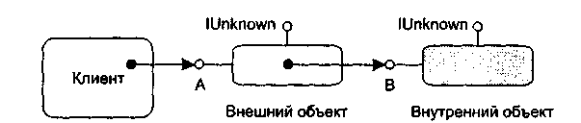
Рис. 21. Повторное использование СОМ-объекта с помощью включения

При этом внутренний объект ничего не замечает.
Достоинство включения — простота. Недостаток — низкая эффективность при длинной цепочке «делегирующих» объектов.
Недостаток включения устраняет агрегирование. Оно позволяет внешнему объекту обманывать клиентов — представлять в качестве собственных интерфейсы, реализованные внутренним объектом. Как показано на рис. 22, когда клиент запрашивает у внешнего объекта указатель на такой интерфейс, ему возвращается указатель на внутренний, агрегированный интерфейс. Клиент об агрегировании ничего не знает, зато внутренний объект обязательно должен знать о том, что он агрегирован.
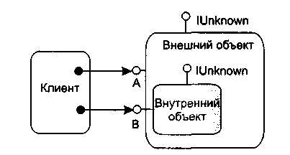
Рис. 22. Повторное использование СОМ-объекта с помощью агрегирования

Зачем требуется такое знание? В чем причина? Ответ состоит в необходимости особой реализации внутреннего объекта. Она должна обеспечить правильный подсчет ссылок и корректную работу операции Querylnterface.
Представим две практические задачи:
- запрос клиентом у внутреннего объекта (с помощью операции Querylnterface) указателя на интерфейс внешнего объекта;
- изменение клиентом счетчика ссылок внутреннего объекта (с помощью операции AddRef) и информирование об этом внешнего объекта.
Ясно, что при автономном и независимом внутреннем объекте их решить нельзя. В противном же случае решение элементарно — внутренний объект должен отказаться от собственного интерфейса IUnknown и применять только операции IUnknown внешнего объекта. Иными словами, адрес собственного IUnknown должен быть замещен адресом IUnknown агрегирующего объекта. Это указывается при создании внутреннего объекта (за счет добавления адреса как параметра операции CoCreatelnstance или операции IClassFactory::CreateInstance).

Маршалинг

Клиент может содержать прямую ссылку на СОМ-объект только в одном случае — когда СОМ-объект размещен в сервере «в процессе». В случае локального или удаленного сервера, как показано на рис. 23, он ссылается на посредника.
Посредник — СОМ-объект, размещенный в клиентском процессе и предоставляющий клиенту те же интерфейсы, что и запрашиваемый объект. Запрос клиентом операции через такую ссылку приводит к исполнению кода посредника.
Посредник принимает параметры, переданные клиентом, и упаковывает их для дальнейшей пересылки. Эта процедура называется маршалингом. Затем посредник (с помощью средства коммуникации) посылает запрос в процесс, который на самом деле реализует СОМ-объект.
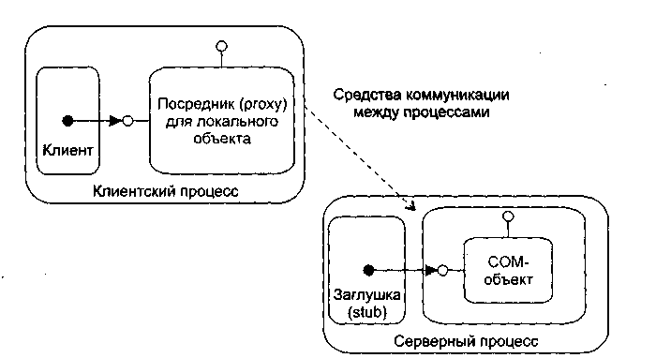
Рис. 23. Организация маршалинга и демаршалинга

По прибытии в процесс локального сервера запрос передается заглушке. Заглушка распаковывает параметры запроса и вызывает операцию СОМ-объекта. Эта процедура называется демаршалингом. После завершения СОМ-операции результаты возвращаются в обратном направлении.
Код посредника и заглушки автоматически генерируется компилятором MIDL (Microsoft IDL) по IDL-описанию интерфейса.

IDL-описаниеи библиотека типа

Помимо информации об интерфейсах, IDL-описание может содержать информацию о библиотеке типа.
Библиотека типа определяет важные для клиента характеристики СОМ-объекта: имя его класса, поддерживаемые интерфейсы, имена и адреса элементов интерфейса.
Рассмотрим пример приведенного ниже IDL-описания объекта для работы с файлами. Оно состоит из 3 частей. Первые две части описывают интерфейсы IРаботаСФайлами и IПреобразованиеФорматов, третья часть— библиотеку типа ФайлыБибл. По первым двум частям компилятор MIDL генерирует код посредников и заглушек, по третьей части — код библиотеки типа:
-----------1-я часть
[ object,
uuid(E7CDODOO-1827-11CF-9946-444553540000) ]
interface IРаботаСФайлами; IUnknown
{ import "unknown.idl"
HRESULT ОткрытьФайл ([in] OLECHAR имя[31]);
HRESULT ЗаписатьФайл ([in] OLECHAR имя[31]);
HRESULT ЗакрытьФайл ([in] OLECHAR имя[31]);
}
----------- 2-я часть
[ object.
uuid(5FBDD020-1863-11CF-9946-444553540000) ]
interface IПреобразованиеФорматов: IUnknown
{ HRESULT ПреобразоватьФормат ([in] OLECHAR имя[31],
[in] OLECHAR формат[31]);
}
------------ 3-я часть
[ uuid(B253E460-1826-11CF-9946-444553540000),
version (1.0)]
library ФайлыБибл
{ importlib ("stdole32.tlb");
[uuid(B2ECFAAO-1827-11CF-9946-444553540000) ]
coclass СоФайлы
{ interface IРаботаСФайлами;
interface IпреобразованиеФорматов;
}
}
Описание библиотеки типа начинается с ее уникального имени (записывается после служебного слова uuid), затем указывается номер версии библиотеки.
После служебного слова library записывается символьное имя библиотеки (ФайлыБибл).
Далее в операторе importlib указывается файл со стандартными определениями IDL - stdole32.tlb.
Тело описания библиотеки включает только один элемент — СОМ-класс (coclass), на основе которого создается СОМ-объект.
В начале описания СОМ-класса приводится его уникальное имя (это и есть идентификатор класса — CLSID), затем символьное имя — СоФайлы. В теле класса перечислены имена поддерживаемых интерфейсов — РаботаСФайлами и IПреобразованиеФорматов.
Как показано на рис. 24, доступ к библиотеке типа выполняется по стандартному интерфейсу ITypeLib, а доступ к отдельным элементам библиотеки — по интерфейсу ITypelnfo.
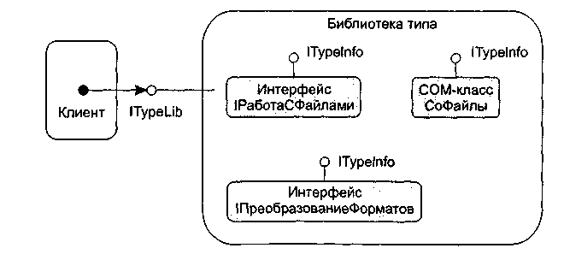
Рис. 24. Доступ к библиотеке типа

Диаграммы размещения

Диаграмма размещения (развертывания) — вторая из двух разновидностей диаграмм реализации UML, моделирующих физические аспекты объектно-ориентированных систем. Диаграмма размещения показывает конфигурацию обрабатывающих узлов в период работы системы, а также компоненты, «живущие» в них.
Элементами диаграмм размещения являются узлы, а также отношения зависимости и ассоциации. Как и другие диаграммы, диаграммы размещения могут включать примечания и ограничения. Кроме того, диаграммы размещения могут включать компоненты, каждый из которых должен жить в некотором узле, а также содержать пакеты или подсистемы, используемые для группировки элементов модели в крупные фрагменты. При необходимости визуализации конкретного варианта аппаратной топологии в диаграммы размещения могут помещаться объекты.

Узлы

Узел — физический элемент, который существует в период работы системы и представляет компьютерный ресурс, имеющий память, а возможно, и способность обработки. Графически узел изображается как куб с именем (рис. 25).
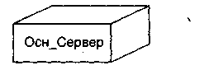
Рис. 25. Обозначение узла

Как и класс, узел может иметь дополнительную секцию, отображающую размещаемые в нем элементы (рис. 26).
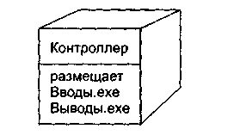
Рис. 26. Размещение компонентов в узле

Сравним узлы с компонентами. Конечно, у них есть сходные характеристики:
- наличие имени;
- возможность быть вложенным;
- наличие экземпляров.
Последняя характеристика говорит о том, что на предыдущем рисунке изображен тип Контроллера. Изображение конкретного экземпляра, принадлежащего этому типу, представлено на рис. 27.
Теперь обсудим отличия узлов от компонентов. Во-первых, они принадлежат к разным уровням иерархии в физической реализации системы. Физически система состоит из узлов, а узлы — из компонентов. Во-вторых, у каждого из них свое назначение. Компонент предназначен для физической упаковки и материализации набора логических элементов (классов и коопераций). Узел же является тем местом, где физически размещаются компоненты, то есть играет роль «квартиры» для компонентов.
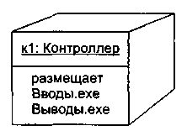
Рис. 27. Экземпляр узла

Отношение между узлом и компонентами, которые он размещает, можно отобразить явно. Отношение зависимости между узлом Контроллер и компонентами Вводы.ехе, Выводы.ехе иллюстрирует рис. 28. Правда, чаще всего такие отношения не отображаются. Их удобно представлять в отдельной спецификации узла.
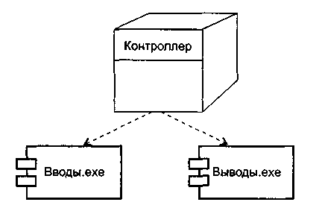
Рис. 28. Зависимость узла от компонентов

Группировку набора объектов или компонентов, размещаемых в узле, обычно называют распространяемым модулем.
Для узла, как и для класса, можно задать свойства и операции. Например, можно определить свойства БыстродействиеПроцессора, ЕмкостьПамяти, а также операции Запустить, Выключить.

Использование диаграмм размещения

Диаграммы размещения используют для моделирования статического представления того, как размещается система. Это представление поддерживает распространение, поставку и инсталляцию частей, образующих физическую систему.
Графически диаграмма размещения — это граф из узлов (или экземпляров узлов), соединенных ассоциациями, которые показывают существующие коммуникации. Экземпляры узлов могут содержать экземпляры компонентов, живущих или запускаемых в узлах. Экземпляры компонентов могут содержать объекты. Как показано на рис. 29, компоненты соединяются друг с другом пунктирными стрелками зависимостей (прямо или через интерфейсы).
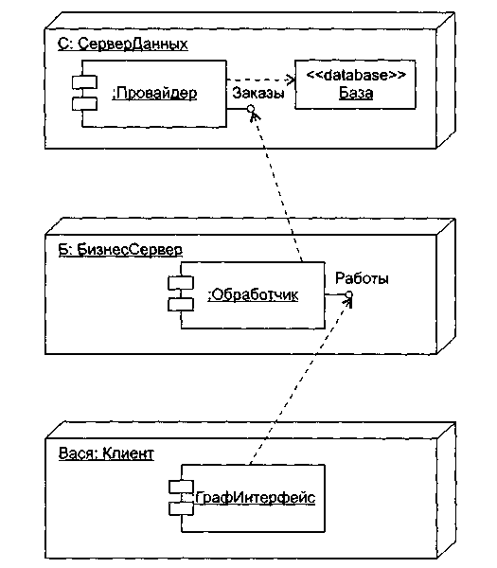
Рис. 29. Моделирование размещения компонентов

На этой диаграмме изображена типовая трехуровневая система:
- уровень базы данных реализован экземпляром С узла СерверДанных;
- уровень бизнес-логики представлен экземпляром Б узла БизнесСервер;
- уровень графического интерфейса пользователя образован экземпляром Вася узла Клиент.
В узле сервера данных показано размещение анонимного экземпляра компонента Провайдер и объекта База со стереотипом <<database>>. Узел бизнес-сервера содержит анонимный экземпляр компонента Обработчик, а узел клиента — анонимный экземпляр компонента ГрафИнтерфейс. Кроме того, здесь явно отображены интерфейсы компонентов Провайдер и Обработчик, имеющие, соответственно, имена Заказы и Работы.
Как представлено на рис. 30, перемещение компонентов от узла к узлу (или объектов от компонента к компоненту) отмечается стереотипом <<becomes>> на отношении зависимости. В этом случае считают, что компонент (объект) резидентен в узле (компоненте) только в пределах некоторого кванта времени. На рисунке видим, что возможность миграции предоставлена объектам X и Y.
Иногда полезно определить физическое распределение компонентов по процессорам и другим устройствам системы. Есть три способа моделирования распределения:
- графически распределение не показывать, а документировать его в текстовых спецификациях узлов;
- соединять каждый узел с размещаемыми компонентами отношениями зависимости;
- в дополнительной секции узла указывать список размещаемых компонентов.
Диаграмма размещения, иллюстрирующая третий способ моделирования, показана на рис. 13.31.
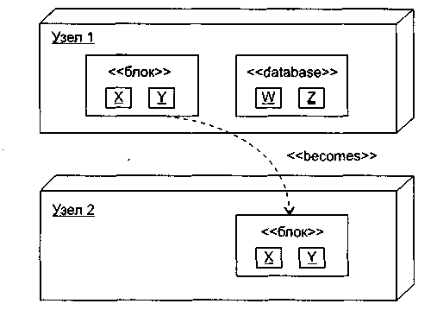
Рис. 30. Моделирование перемещения компонентов и объектов

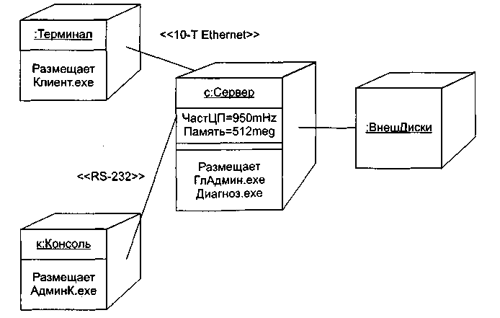
Рис. 31. Распределение компонентов в системе

На рисунке показаны два анонимных экземпляра узлов (:ВнешДиски, :Терминал) и два экземпляра узлов с именем (с для Сервера и к для Консоли). Каждый процессор нарисован с дополнительной секцией, в которой показаны размещенные компоненты. В экземпляре Сервера, кроме того, отображены его свойства (ЧастЦП, Память) и их значения.
С помощью стереотипов заданы характеристики физических соединений между процессорами: одно из них определено как Ethernet-соединение, другое — как последовательное RS-232-соединение.

Контрольные вопросы

- В чем основное назначение моделей реализации?
- Какие вершины и дуги образуют компонентную диаграмму?
- Что такое компонент? Чем он отличается от класса?
- Что такое интерфейс?
- Какие формы представления интерфейса вы знаете?
- Чем полезен интерфейс?
- Какие разновидности компонентов вы знаете?
- Для чего используют компонентные диаграммы?
- Каково назначение СОМ? Какие преимущества дает использование СОМ?
- Чем СОМ-объект отличается от обычного объекта?
- Что должен иметь клиент для использования операции СОМ-объекта?
- Как идентифицируется СОМ-интерфейс?
- Как описывается СОМ-интерфейс?
- Как реализуется СОМ-интерфейс?
- Чего нельзя делать с СОМ-интерфейсом? Обоснуйте ответ.
- Объясните назначение и применение операции Querylnterface.
- Объясните назначение и применение операций AddRef и Release.
- Что такое сервер СОМ-объекта и какие типы серверов вы знаете?
- В чем назначение библиотеки СОМ?
- Как создается одиночный СОМ-объект?
- Как создаются несколько СОМ-объектов одного и того же класса?
- Как обеспечить использование нового СОМ-класса старыми клиентами?
- В чем состоят особенности повторного использования СОМ-объектов?
- Какие требования предъявляет агрегация к внутреннему СОМ-объекту?
- Что такое маршалинг и демаршалинг?
- Поясните назначение посредника и заглушки.
- Зачем нужна библиотека типа и как она описывается?
- Какие вершины и ребра образуют диаграмму размещения?
- Чем отличается узел от компонента?
- Где можно использовать и где нельзя использовать экземпляры компонентов?
- Как применяют диаграммы размещения?

